Цель: формирование общественного сознания и гражданской позиции подрастающего поколения, объяснить сущность терроризма; содействовать формированию толерантности и профилактики межнациональной розни и нетерпимости; ознакомить учащихся с основными правилами поведения в условиях теракта (памятка каждому учащемуся), воспитание ответственного отношения к своей жизни и жизни окружающих.

Ход классного часа:
Учитель: Тема нашего классного часа «День солидарности борьбы против терроризма» . Ежегодно 3 сентября в России отмечается День солидарности в борьбе с терроризмом. Эта памятная дата России была установлена в 2005 году федеральным законом «О днях воинской славы России» и связана с трагическими событиями в Беслане (Северная Осетия, 1—3 сентября 2004 года), когда боевики захватили одну из городских школ. В результате теракта в школе № 1 погибли более трехсот человек, среди них более 150 детей. Сегодня, вспоминая жертв Беслана и всех террористических актов, а также сотрудников правоохранительных органов, погибших при выполнении служебного долга, мы едины в своем намерении всеми силами противостоять терроризму, как национальному, так и международному, не допустить разрастания этого преступного безумия.
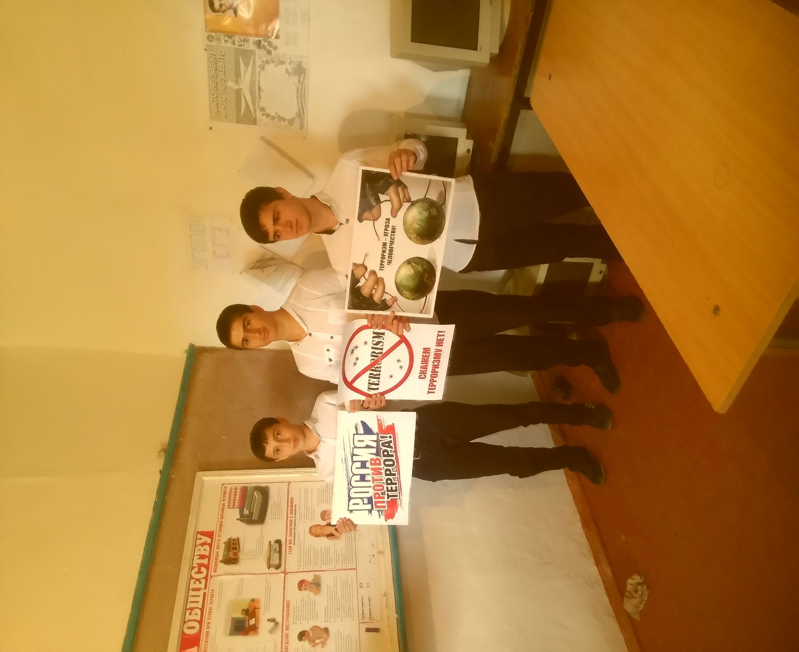
Презентация «Терроризм – угроза обществу»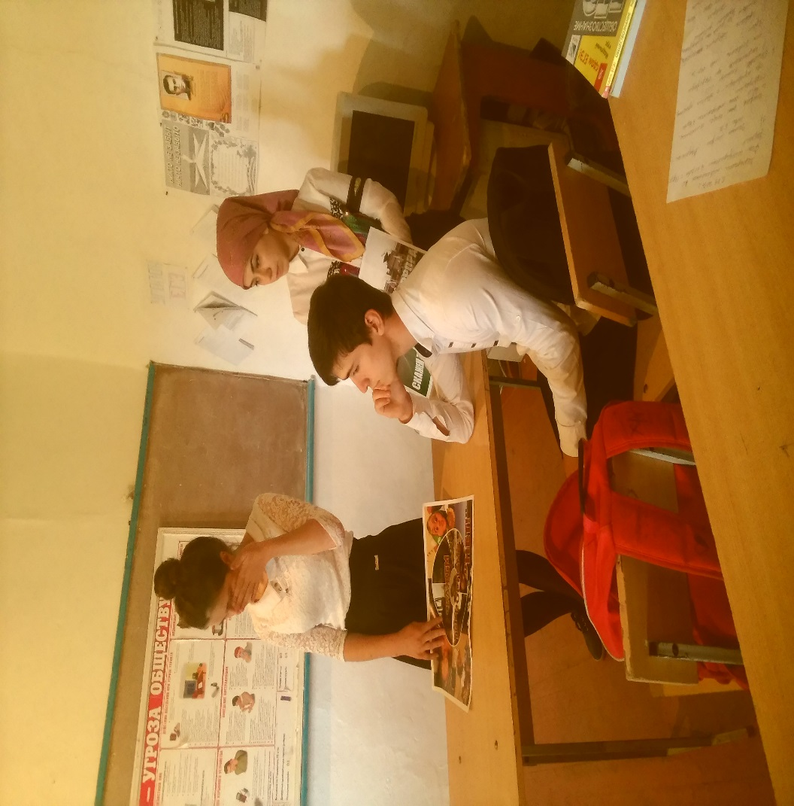
Терроризм, то есть совершение взрыва, поджога или иных действий, создающих опасность гибели людей, причинения значительного имущественного ущерба либо наступления иных общественно опасных последствий, если эти действия совершены в целях нарушения общественной безопасности, устрашения населения либо оказания воздействия на принятие решений органами власти. Слово «террор», которое сегодня знают все, существует во многих странах мира и обозначает страх и ужас. Именно страх и ужас вызывают у людей действия террористов.
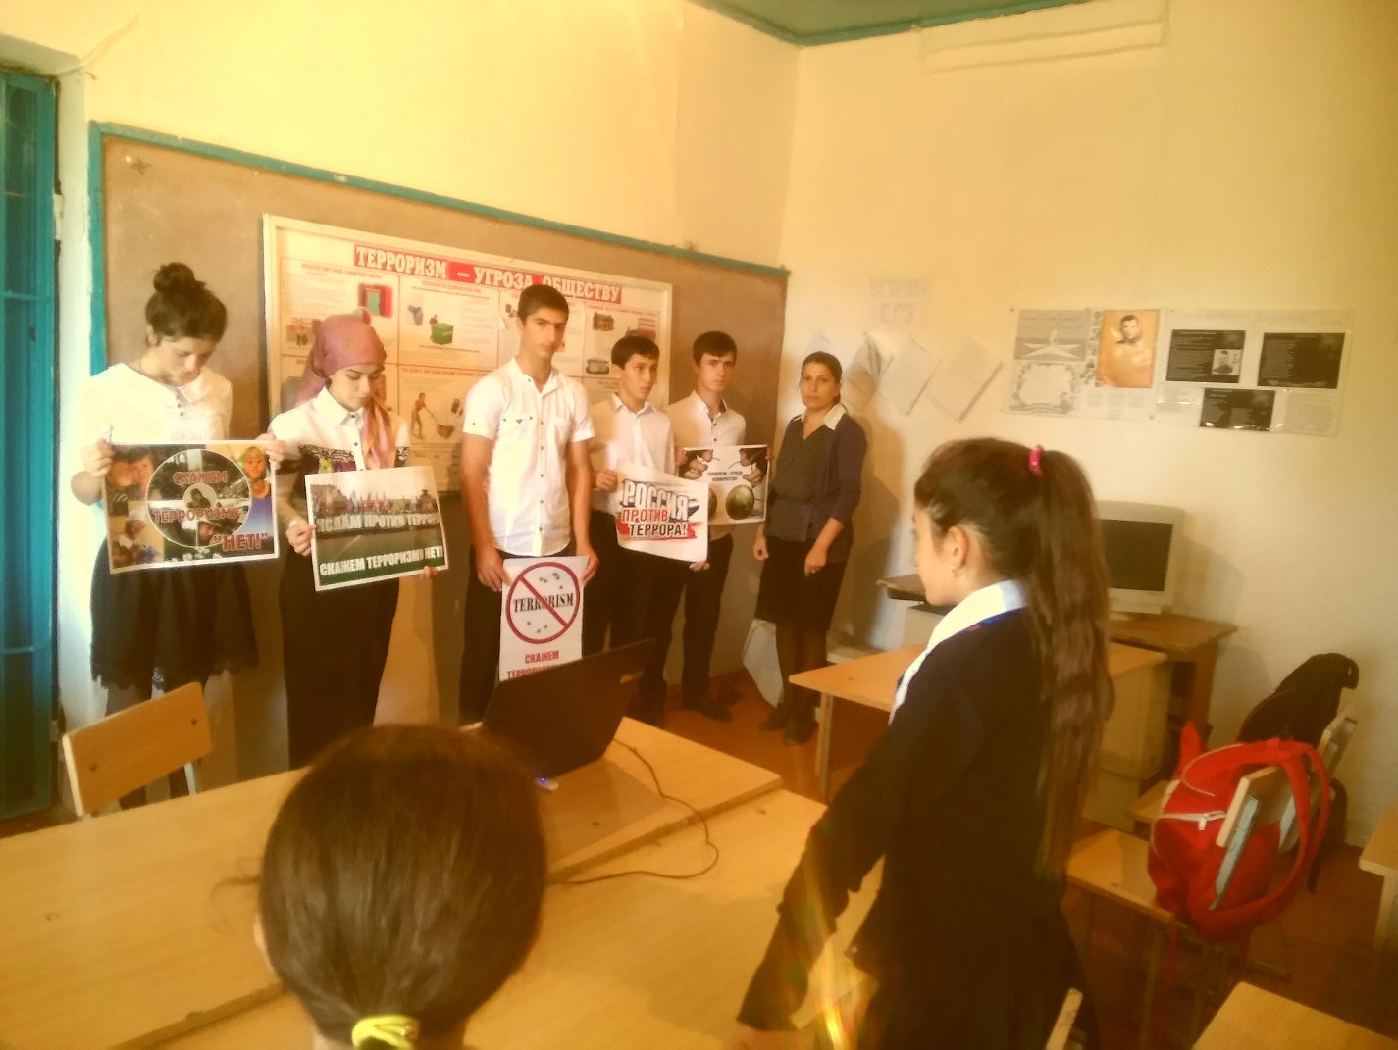
Террористы совершают взрывы, устраивают пожары и поджоги, угоняют самолёты, захватывают заложников, убивают, применяют вещества для массового отравления людей. Жертвами террористов становятся невинные граждане. Это был для многих счастливый день – первый день в школе. Однако, террористы захватили беззащитных, безоружных людей, и удерживали их в здании школы 3 дня без еды, воды. В результате этой трагедии погибло более 300 человек. Все население было возмущено этим захватом школы. Вся страна пыталась оказать посильную помощь пострадавшим в этой трагедии, а также другие страны. 3 сентября объявлен днём солидарности в борьбе с терроризмом. А 1 сентября теперь не только День знаний, но и день скорби по погибшим людям, в том числе и детям в Беслане. 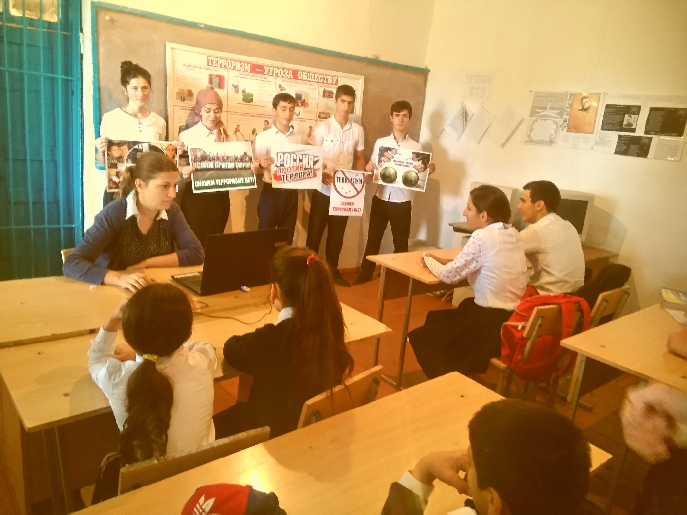

Видеоклип «Мама как мне хочется пить».
С сожалением приходится признать: мы живем в век терроризма. И поэтому каждый человек – взрослый и ребенок – должен знать сущность терроризма и возможные способы защиты от него.
У каждого человека, гражданина своего государства есть права и обязанности. Значит, он должен не только что-то требовать, но и сам выполнять определенные требования. Например, гражданин обязан защищать свою родину; беречь государственное имущество; заботиться о родных и близких; никому не причинять боли, не моральной и тем более физической и так далее.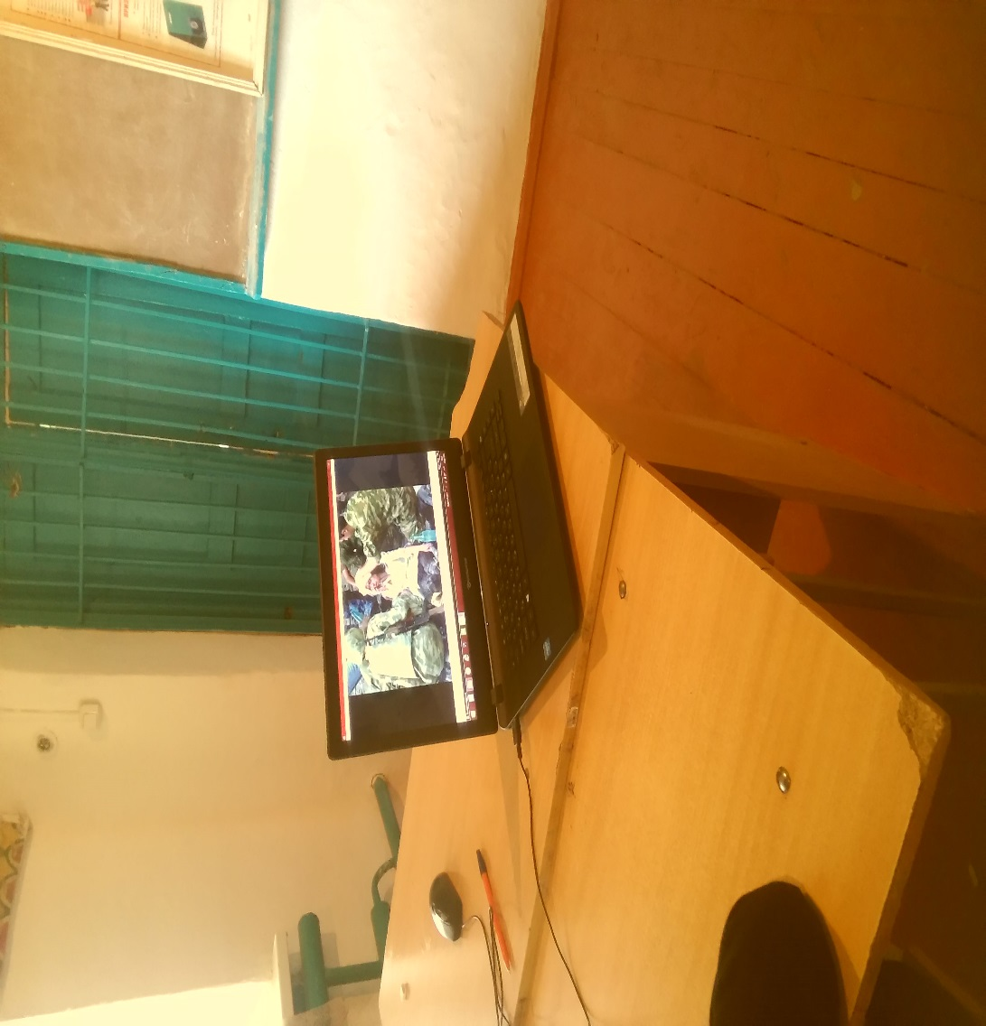
Учитель.
Давайте определим правила поведения в случае угрозы террористического акта.
1. Помните – ваша цель остаться в живых.
2. Не трогайте, не вскрывайте, не передвигайте обнаруженные подозрительные предметы, так это может привести к взрыву.
3. Сообщите взрослым или в милицию по телефону 102.
4. Если же вы все-таки оказались заложником не допускайте действий, которые могут спровоцировать террористов к применению насилия или оружия.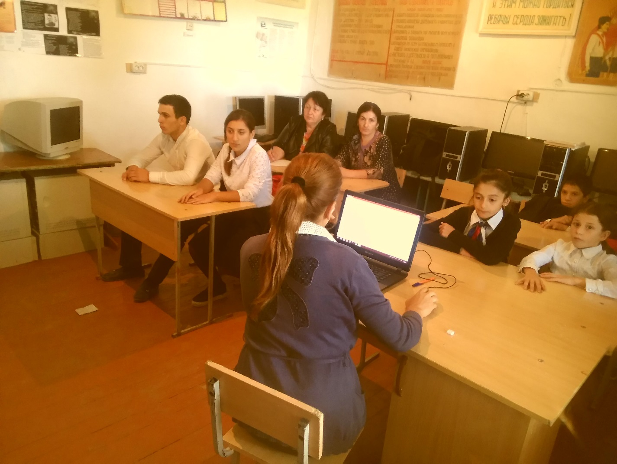
II. Итог.
Бояться терроризма нельзя, потому что жизнь под страхам очень тяжела и именно этого добиваются террористы, но нужно быть в любой ситуации бдительными и осторожными.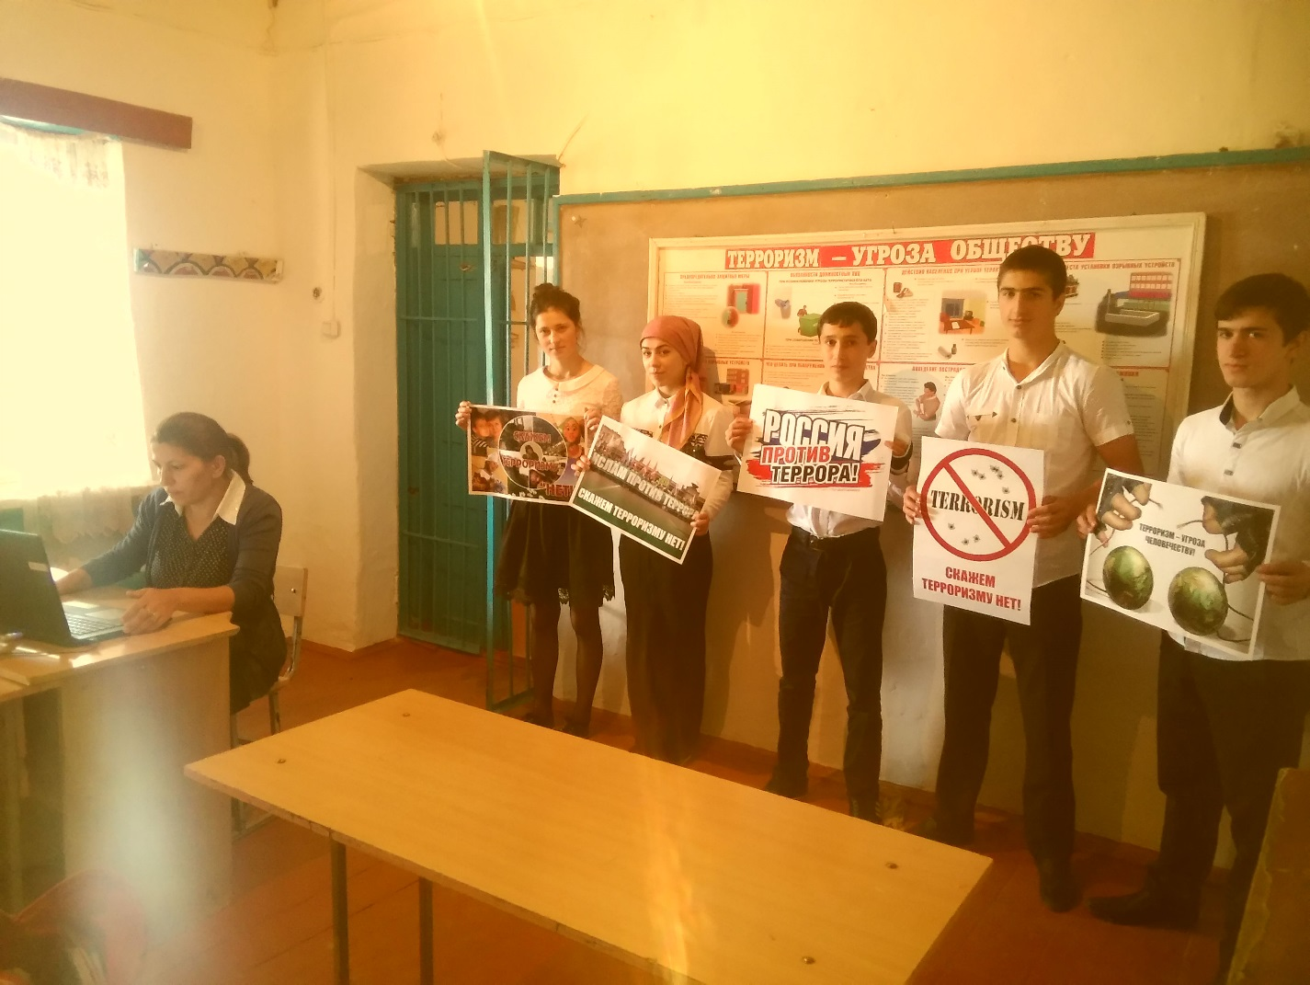
Все мирное население планеты надеется, что когда-нибудь это закончится и слово «терроризм» исчезнет из словаря навсегда.
Пусть мир торжествует на свете,
И дружат народы Земли.
И также на солнышке дети
Пускают весной корабли.
Учитель. Толерантность – от латинского слова, ТЕРПИМОСТЬ, ВЕРА. Чтобы быть толерантным, нужно соблюдать правила общения. Мы объединяемся в одной общности с теми, кто разделяет наши убеждения, или с теми, кто разговаривает на том же языке или имеет ту же культуру, что и мы. В то же время мы склонны враждебно или со страхом относиться к «другим» – тем, кто от нас отличается. Надо помнить, что все мы люди, а также быть хорошим и толерантным человеком. Толерантный человек никогда не будет националистом, террористом или вандалом, не будет уничтожать всё вокруг себя, делить людей по национальному признаку
Памятка 1.
Как не стать жертвой теракта?
Будьте внимательны; обращайте внимание на посторонних людей; не стесняйтесь, если что-то вам покажется подозрительным, сообщить об этом старшим.
Не дотрагивайтесь до бесхозных сумок, пакетов, свертков; не подбирайте никаких вещей, даже ценных: мина-ловушка может быть замаскирована под игрушку, ручку, мобильный телефон и т.д.
О подозрительных предметах сообщайте в ближайшее отделение милиции или сотрудникам патрульно-постовой службы.
Следите за бесхозными помещениями, чердаками, подвалами.
По возможности избегайте больших скоплений людей, где увеличивается вероятность теракта.
Памятка 2.
Как вести себя в заложниках?
Помнить главное – цель остаться в живых.
Как можно быстрее взять себя в руки, всеми силами подавить в себе панику и постараться успокоиться.
Подготовиться к моральным, физическим и эмоциональным испытаниям.
Говорить спокойным ровным голосом.
Ни в коем случае не допускать действий, которые могут спровоцировать нападающих к применению оружия и привести к человеческим жертвам.
Переносить лишения, оскорбления и унижения без вызова и возражений.
Экономьте и поддерживайте силы.
Не совершайте любых действий, спрашивайте разрешения.
Меньше двигайтесь.
Помните, что для вашего освобождения делается всё необходимое и возможное.
Минута молчания
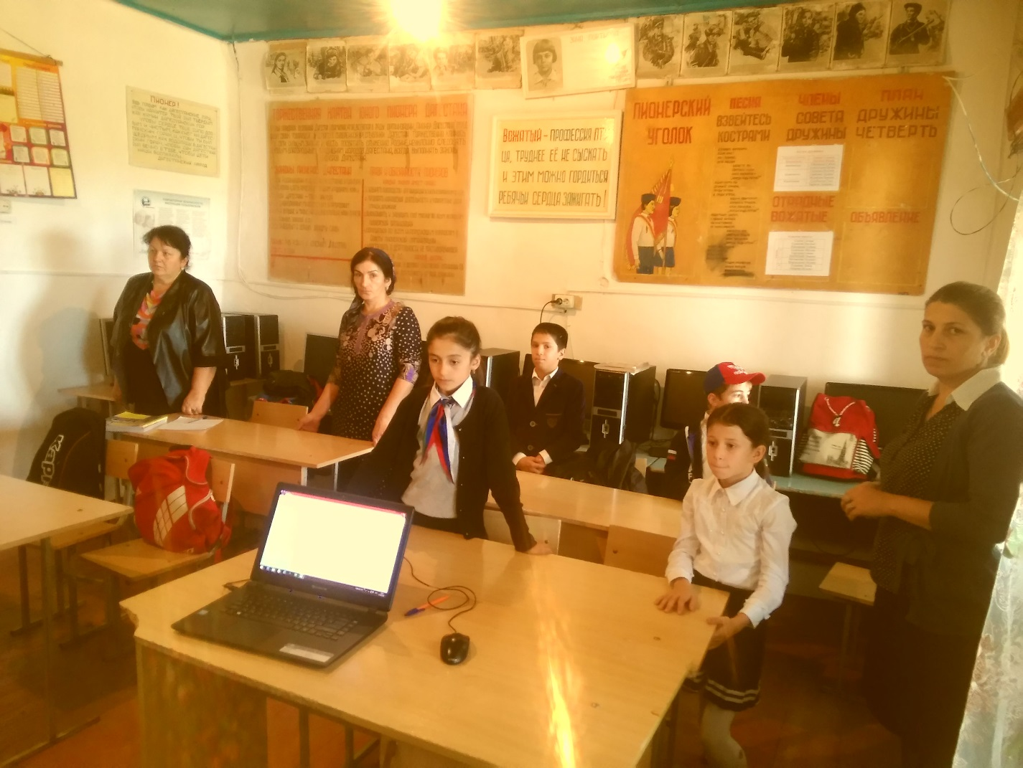

МКОУ «Джинабинская СОШ»

Классный час на тему:
«День солидарности борьбы против терроризм»

Подготовил
Учитель истории
Абдурахманова Б.И

